实验信息：
使用Vue Router 和 Pinia 构建一个简单的音乐播放列表应用。要求实现以下功能：
- 有一个音乐列表页面（/musicList），展示音乐名称、歌手和专辑信息，列表需隔行变色，点击音乐项可跳转到音乐播放页面。
- 音乐播放页面（/play/:id）展示当前播放音乐的详细信息（音乐名称、歌手、专辑、歌词），并提供播放、暂停、上一首、下一首功能，播放状态和当前播放歌曲信息使用 Pinia 进行状态管理，在切换页面时状态保持一致。播放时显示正在播放的歌曲信息。
课程名称：前端程序设计

实验名称：Router、Pinia
班级：信息安全实验221班
学号：2022132006
姓名：杨佳伲
实验日期：2025年3月21日
代码（请附上必要的解释或在代码中加上注释）
- 项目结构
src/
├── stores/
│ └── musicStore.js # Pinia store
├── router/
│ └── index.js # Vue Router 配置
├── icons/
│ ├── MusicList.vue # 音乐列表页面
│ └── MusicPlay.vue # 音乐播放页面
├── App.vue
└── main.ts

musicStore.ts
// stores/musicStore.ts
import { defineStore } from 'pinia';

export const useMusicStore = defineStore('music', {
state: () => ({
currentSongId: null as number | null,
isPlaying: false,
songs: [
{ id: 1, name: 'Song 1', artist: 'Artist 1', album: 'Album 1', lyrics: 'Lyrics of Song 1' },
{ id: 2, name: 'Song 2', artist: 'Artist 2', album: 'Album 2', lyrics: 'Lyrics of Song 2' },
{ id: 3, name: 'Song 3', artist: 'Artist 3', album: 'Album 3', lyrics: 'Lyrics of Song 3' }
]
}),
actions: {
playSong(id: number) {
this.currentSongId = id;
this.isPlaying = true;
},
pauseSong() {
this.isPlaying = false;
},
nextSong() {
if (this.currentSongId !== null) {
const currentIndex = this.songs.findIndex(song => song.id === this.currentSongId);
const nextIndex = (currentIndex + 1) % this.songs.length;
this.playSong(this.songs[nextIndex].id);
}
},
prevSong() {
if (this.currentSongId !== null) {
const currentIndex = this.songs.findIndex(song => song.id === this.currentSongId);
const prevIndex = (currentIndex - 1 + this.songs.length) % this.songs.length;
this.playSong(this.songs[prevIndex].id);
}
}
},
getters: {
currentSong: (state) => {
return state.songs.find(song => song.id === state.currentSongId) || null;
}
}
});

main.ts
// main.ts
import { createApp } from 'vue';
import { createRouter, createWebHistory } from 'vue-router';
import { createPinia } from 'pinia';
import App from './App.vue';

// 导入组件
import MusicList from './components/MusicList.vue';
import MusicPlay from './components/MusicPlay.vue';

// 创建 Pinia 实例
const pinia = createPinia();

// 创建路由
const router = createRouter({
history: createWebHistory(),
routes: [
{ path: '/musicList', component: MusicList },
{ path: '/play/:id', component: MusicPlay },
{ path: '/', redirect: '/musicList' } // 默认重定向到音乐列表页面
]
});

// 创建 Vue 应用
const app = createApp(App);

// 使用 Pinia 和 Vue Router
app.use(pinia);
app.use(router);

// 挂载应用
app.mount('#app');

musicList.vue
// components/MusicList.vue
<template>
<div >
<h1>Music Player App</h1>
</div>
<div class="music-list">
<div
v-for="(song, index) in songs"
:key="song.id"
:class="['music-item', index % 2 === 0 ? 'even-row' : 'odd-row']"
@click="goToPlay(song.id)"
>
<h3>{{ song.name }}</h3>
<p>{{ song.artist }} - {{ song.album }}</p>
</div>
</div>
</template>

<script lang="ts">
import { defineComponent } from 'vue';
import { useMusicStore } from '../stores/musicStore';
import { useRouter } from 'vue-router';

export default defineComponent({
setup() {
const musicStore = useMusicStore();
const router = useRouter();

const songs = musicStore.songs;

const goToPlay = (id: number) => {
router.push(`/play/${id}`);
};

return {
songs,
goToPlay
};
}
});
</script>

<style scoped>
/* 音乐列表样式 */
.music-list {
width: 80%;
margin: 0 auto;
}

.music-item {
border: 1px solid #ccc;
padding: 10px;
margin-bottom: 10px;
}

.even-row {
background-color: #f2f2f2;
}

.odd-row {
background-color: #e0e0e0;
}

</style>

MusicPlay.vue
// components/MusicPlay.vue
<template>
<div >
<h1>Music Player App</h1>
</div>
<div class="music-play">
<div v-if="currentSong" class="music-info">
<h2>{{ currentSong.name }}</h2>
<p>{{ currentSong.artist }} - {{ currentSong.album }}</p>
<p>{{ currentSong.lyrics }}</p>
</div>
<div class="controls">
<button class="prev-button" @click="prevSong">上一首</button>
<button v-if="!isPlaying" class="play-button" @click="playSong(currentSong.id)">播放</button>
<button v-else class="pause-button" @click="pauseSong">暂停</button>
<button class="next-button" @click="nextSong">下一首</button>
</div>
</div>
</template>

<script lang="ts">
import { defineComponent, computed, watch } from 'vue';
import { useMusicStore } from '../stores/musicStore';
import { useRoute, useRouter } from 'vue-router';

export default defineComponent({
setup() {
const musicStore = useMusicStore();
const route = useRoute();
const router = useRouter();

// 初始化播放歌曲
const songId = parseInt(route.params.id as string);
musicStore.playSong(songId);

// 监听当前歌曲 ID 变化，更新 URL
watch(
() => musicStore.currentSongId,
(newId) => {
if (newId !== null) {
router.push({ path: `/play/${newId}` });
}
}
);

const currentSong = computed(() => musicStore.currentSong);
const isPlaying = computed(() => musicStore.isPlaying);

const playSong = (id: number) => {
musicStore.playSong(id);
};

const pauseSong = () => {
musicStore.pauseSong();
};

const nextSong = () => {
musicStore.nextSong();
};

const prevSong = () => {
musicStore.prevSong();
};

return {
currentSong,
isPlaying,
playSong,
pauseSong,
nextSong,
prevSong
};
}
});
</script>

<style scoped>
/* 音乐播放页面样式 */
.music-play {
width: 80%;
margin: 0 auto;
}

.music-info {
margin-bottom: 20px;
}

.controls {
margin-top: 20px;
}

.play-button {
background-color: #007bff;
color: white;
border: none;
padding: 5px 10px;
cursor: pointer;
}

.pause-button {
background-color: #dc3545;
color: white;
border: none;
padding: 5px 10px;
cursor: pointer;
}
.prev-button,
.next-button {
background-color: #6c757d;
color: white;
border: none;
padding: 5px 10px;
cursor: pointer;
}
</style>

APP.vue
// App.vue
<template>
<router-view></router-view>
</template>

<script lang="ts">
import { defineComponent } from 'vue';

export default defineComponent({
name: 'App'
});
</script>

运行结果截图
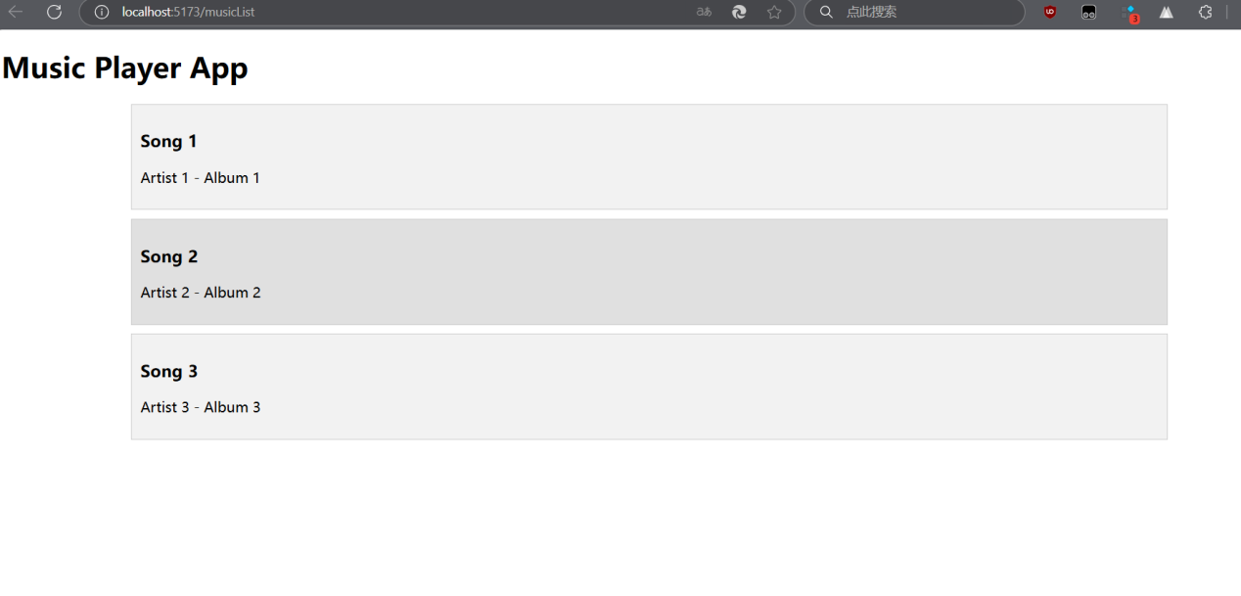

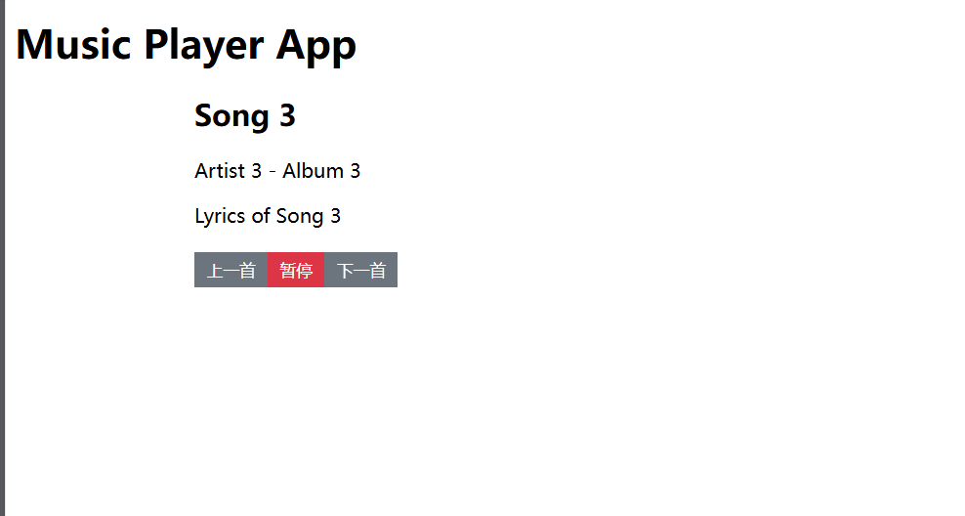

关于遇到的一个页面空白加载不出来的问题，可参考下面博客

ES6模块化开发问题大全_uncaught syntaxerror: import declarations may only-CSDN博客

实验信息：
- 从指定的服务器地址（https://jsonplaceholder.typicode.com/todos）请求 JSON 数据，该数据包含一些任务信息，如任务的 id、title、completed 等字段。
- 在页面上展示请求到的数据列表，展示任务的 id、title 和 completed 状态（用不同的样式表示已完成和未完成任务）。
使用 Axios 构建一个简单的数据展示应用。要求实现以下功能：
以下提供了部分 HTML 和 CSS 代码，你需要完成 Vue 3 相关的 JavaScript 代码，包括使用 Axios 进行数据请求以及在 Vue 组件中处理和展示数据。
课程名称：前端程序设计
实验名称：网络数据请求
班级：信息安全实验221班
学号：2022132006
姓名：杨佳伲
实验日期：2025年3月28日
代码（请附上必要的解释或在代码中加上注释）
App.vue
// App.vue
<template>
<router-view></router-view>
</template>

<script lang="ts">
import { defineComponent } from 'vue';

export default defineComponent({
name: 'App'
});
</script>
Main.ts
// main.ts
import { createRouter, createWebHistory } from 'vue-router';
import axios from 'axios';
const { createApp, ref, onMounted } = Vue;

createApp({
setup() {
const tasks = ref([]); // 用来存储任务列表
const loading = ref(true); // 用来表示加载状态

// 请求数据函数
const fetchTasks = async () => {
try {
const response = await axios.get('https://jsonplaceholder.typicode.com/todos');
tasks.value = response.data;
} catch (error) {
console.error('Error fetching tasks:', error);
} finally {
loading.value = false;
}
};

// 在组件挂载时请求数据
onMounted(fetchTasks);

return {
tasks,
loading
};
},
template: `
<div>
<h2>任务列表</h2>
<div v-if="loading">正在加载...</div>
<div v-else class="task-list">
<div v-for="task in tasks" :key="task.id" class="task-item" :class="task.completed ? 'completed' : 'not-completed'">
<p><strong>ID:</strong> {{ task.id }}</p>
<p><strong>任务标题:</strong> {{ task.title }}</p>
<p><strong>完成状态:</strong> {{ task.completed ? '已完成' : '未完成' }}</p>
</div>
</div>
</div>
`
}).mount('#app');
styles.css
.task-list {
width: 80%;
margin: 0 auto;
}

.task-item {
border: 1px solid #ccc;
padding: 10px;
margin-bottom: 10px;
}

.completed {
background-color: #d4edda;
}

.not-completed {
background-color: #f8d7da;
}
Index.html
<!DOCTYPE html>
<html lang="en">

<head>
<meta charset="UTF-8">
<meta name="viewport" content="width=device-width, initial-scale=1.0">
<title>Data Display App</title>
<link rel="stylesheet" href="styles.css">
</head>

<body>
<div id="app"></div>

<!-- 引入 Vue 3 和 Axios -->
<script src="https://unpkg.com/vue@3"></script>
<script src="https://unpkg.com/axios"></script>

<script>
const { createApp, ref, onMounted } = Vue;

createApp({
setup() {
const tasks = ref([]); // 定义响应式数据

// 定义获取任务的方法
const fetchTasks = async () => {
try {
const response = await axios.get('https://jsonplaceholder.typicode.com/todos');
tasks.value = response.data; // 将获取的数据赋值给 tasks
} catch (error) {
console.error('获取任务数据失败:', error);
}
};

// 在组件挂载时调用 fetchTasks
onMounted(() => {
fetchTasks();
});

// 返回模板中需要使用的数据
return {
tasks
};
},
template: `
<div>
<h2>任务列表</h2>
<div class="task-list">
<div v-for="task in tasks"
:key="task.id"
:class="['task-item', task.completed ? 'completed' : 'not-completed']">
<p><strong>ID:</strong> {{ task.id }}</p>
<p><strong>Title:</strong> {{ task.title }}</p>
<p><strong>Completed:</strong> {{ task.completed ? 'Yes' : 'No' }}</p>
</div>
</div>
</div>
`
}).mount('#app');
</script>
</body>

</html>

运行结果截图
